**Steiner Tree 斯坦納樹**

原理:允許再給定的點外新增其他的點,使生成的最短路徑最小

例題:平原上有3個城鎮,需要建一個垃圾場,垃圾場距離3個城鎮的距離須為最短

解:這邊需要考慮到每條路徑的權重問題 , 如:每個城鎮的垃圾運輸量不同,所以必須考慮運輸量和路徑里程數的乘積為最小

用f(i,S)表示已i為根的一棵樹,包含集合S中所有點的最小點權值和 ,ai表示點權

考慮狀態轉移;

F(i,S)🡨min(f(i,S), f(i,T)+ f(i,S-T)-ai) 由於此處合併時同意點ai,會被加兩次,所以減掉

F(i,S)🡨min(f(i,S), f(i,S)+ W(i,S))

DP的過程中,用pre[i][s] 紀錄轉移到i為根

DP結束後從pre[root][S] 出發，尋找與集合裡的點相連的那些點並逐步分解集合 S,用ans來紀錄被使用的那些點

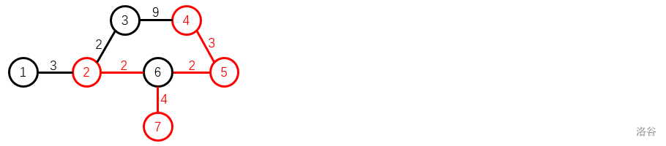

網站:<https://oi-wiki.org/graph/steiner-tree/>